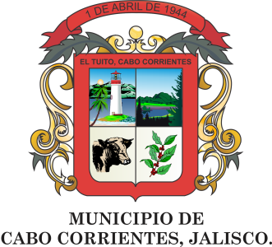
AGENDA PRESIDENCIAL
MAYO 2017
LUNES | MARTES | MIERCOLES | JUEVES | VIERNES | SABADO | DOMINGO
1 Audiencias Ciudadanas. | 2 Reunión con los Habitantes de Bioto. | 3 | 4 | 5 | 6 | 7
8 Audiencias Ciudadanas | 9 Audiencias Ciudadanas. | 10 Reunión con el Consejo Municipal de Desarrollo Rural. | 11 Audiencias Ciudadanas. | 12 | 13 | 14
15 Reunión con los Habitantes de Ixtlahuahuey. | 16 Audiencias Ciudadanas. | 17 Audiencias Ciudadanas | 18 Audiencias Ciudadanas. | 19 Audiencias Ciudadanas. | 20 | 21
22 | 23 Audiencias Ciudadanas. | 24 Audiencias Ciudadanas. | 25 Entrega de Motores en el Vertedero Municipal. | 26 Audiencias Ciudadanas. | 27 | 28
29 Audiencias Ciudadanas. | 30 Audiencias Ciudadanas. | 31

